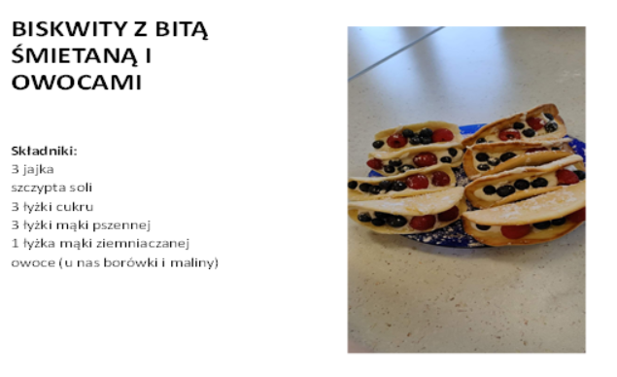
Wykonanie:
Wszystkie składniki powinny być w temperaturze pokojowej.
Mąkę pszenną i ziemniaczaną wymieszać, przesiać. Przygotować 2 płaskie blachy, wyłożyć ją papierem do pieczenia. Na każdym z nich narysować 4 okręgi o średnicy 10 cm każdy. Jajka ubić z cukrem i solą na puszystą masę, dodać przesianą mąkę i wymieszać delikatnie za pomocą łyżki. Ciasto wykładać na wyrysowane okręgi na papierze pergaminowym, wstawić do piekarnika nagrzanego do 180 stopni. Piec około 6 minut. Po wyjęciu z piekarnika od razu składać na pół aby nie dopuścić do zbytniego wysuszenia i łamania biskwitów.. Gdy biskwity wystygną wkładać w nie ubitą śmietanę i owoce. Wierzch posypać cukrem pudrem.

